Усишинский многопрофильный лицей
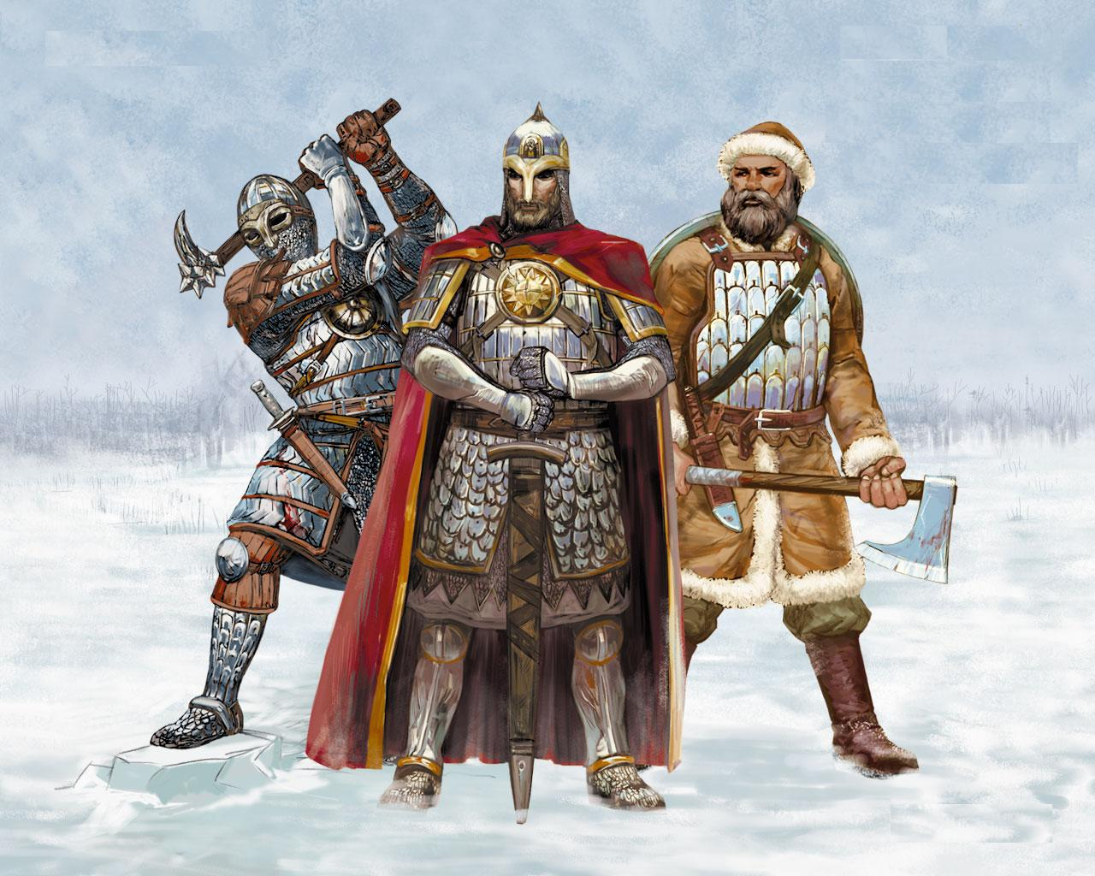

РАБОЧАЯ ПРОГРАММА

по истории
6 класс

Учитель истории: Абдуллаев Г. М.

2020
1. ПОЯСНИТЕЛЬНАЯ ЗАПИСКА

Рабочая программа по истории составлена на основе Федерального компонента Государственного образовательного стандарта (2004), Примерной программы основного общего образования по истории (2008) и авторской программы к учебнику «Преображенский А.А., Рыбакова Б.А. История России с древнейших времен до конца XVI века. 6 класс».
Рабочая программа рассчитана на 68 часов в год, из них:
история Средних веков – 32 ч.;
история России с древнейших времен до конца XVI в. – 36 ч.
Историческое образование на ступени основного общего образования играет важнейшую роль с точки зрения личностного развития и социализации учащихся, приобщения их к национальным и мировым культурным традициям, интеграции в исторически сложив- шееся многонациональное и многоконфессиональное сообщество. В процессе обучения у учащихся формируются яркие, эмоционально окрашенные образы различных исторических эпох, складывается представление о выдающихся деятелях и ключевых событиях прошлого. Знания об историческом опыте человечества и историческом пути российского народа важны и для понимания современных общественных процессов, ориентации в динамично развивающемся информационном пространстве.
Программа включает два курса:
- История Средних веков (V-XV вв.)
- История России с древнейших времен до конца XVI в.;
Настоящая программа по истории России для 6 класса обеспечивает изучение курса отечественной истории с древнейших времен до конца XVI в.
Главным критерием отбора фактов и явлений в программе являлась их значимость в историческом процессе, в развитии российской цивилизации.
Основной целью является формирование у учащихся исторического мышления, целостно- го представления об историческом пути России и населяющих ее народов, об основных этапах, событиях и деятелях российской истории с древнейших времен до конца XVI в.
Программа курса по истории Средних веков охватывает период с конца V по XV вв., от падения Западной Римской империи до начала эпохи Великих географических открытий. Курс дает возможность проследить огромную роль средневековья в складывании основ современного мира, уделяя внимание тем феноменам истории Средних веков, которые так или иначе вошли в современную цивилизацию.
Основной целью курса является формирование у учащихся целостного представления об истории Средних веков как закономерном и необходимом периоде всемирной истории, об экономическом, социальном, политическом и культурном развитии основных регионов Европы и мира.

Программа ориентирована на использование УМК:
История Средних веков:
- учебник Е.В. Агибалова, Г.М. Донского под ред. Сванидзе А.А. История Средних веков: Учеб. для 6 кл. общеобразоват. учреждений, М, Просвещение, 2016;
- История Средних веков. 6 класс: Поурочные планы по учебнику Е.В. Агибаловой, Г.М. Донского / автор Колесниченко Н.Ю. - Волгоград: Учитель, 2007;

История России:
- учебник Н.М. Арсентьева, А.А. Данилова и др. История России. 6 класс. Учеб. Для общеобразоват. Организаций. В 2 ч.; под ред. А.В. Торкунова.- М.: Просвещение, 2016год;
- Наряду с УМК в учебном процессе обязательны к использованию исторические тематические карты по истории Древняя и средневековая Русь.

2. ЦЕЛИ И ЗАДАЧИ КУРСА
Цели:
- формирование представления о важнейших событиях, процессах, личностях истории России и Всеобщей истории в их взаимосвязи и хронологической преемственности;
- овладение элементарными методами исторического познания, умениями работать с различными источниками исторической информации.

Задачи:
1. Ознакомление с социально-экономическим, политическим, культурным развитием России и зарубежных стран в средние века;
показать роль личности в истории;
охарактеризовать становление идей и институтов, понимание которых необходимо современному человеку и гражданину (монархия, законы, демократия, республика, моральные нормы, особенности мировых религий – ислама и христианства).

2. Развитие умений в монологической форме пересказать текст учебника, определять предпосылки, сущность и последствия исторических явлений и событий;
раскрыть содержание иллюстрации;
сравнивать исторические явления, выделяя сходство и различия;
давать самостоятельную оценку историческим явлениям, событиям, личностям; спорить и отстаивать свои взгляды;
анализировать исторические источники;
оперировать историческими датами, выявляя синхронность и диахронность событий и явлений;
читать историческую карту, определять местоположение историко-географических объектов;

3. Воспитание у учащихся системы ценностей и убеждений, основанной на нравственных и культурных достижениях человечества;
воспитание гуманизма и уважения к традициям и культуре народов мира.

- ТРЕБОВАНИЯ К УРОВНЮ ПОДГОТОВКИ УЧАЩИХСЯ

В результате изучения истории ученик должен:
знать/понимать
- основные этапы и ключевые события отечественной и всеобщей истории изучаемых периодов; выдающихся деятелей отечественной и всеобщей истории;
- важнейшие достижения культуры и системы ценностей, сформировавшиеся в ходе исторического развития;
- изученные виды исторических источников;

уметь
- соотносить даты событий отечественной и всеобщей истории с веком; определять последовательность и длительность важнейших событий отечественной и всеобщей истории;
- показывать на исторической карте территории расселения народов, границы государств, города, места значительных исторических событий;
- рассказывать о важнейших исторических событиях и их участниках, показывая знание необходимых фактов, дат, терминов; давать описание исторических событий и памятников культуры на основе текста и иллюстративного материала учебника, фрагментов исторических источников;
- соотносить общие исторические процессы и отдельные факты; выявлять существенные черты исторических явлений и событий; объяснять смысл изученных исторических понятий и терминов, выявлять общность и различия сравниваемых исторических событий и явлений; определять на основе учебного материала причины и следствия важнейших исторических событий;
- объяснять свое отношение к наиболее значительным событиям и личностям отечественной и всеобщей истории, достижениям мировой культуры;

использовать приобретенные знания и умения в практической деятельности и повседневной жизни для:
- понимания исторических причин и исторического значения событий и явлений современной жизни;
- высказывания собственных суждений об историческом наследии народов мира;
- объяснения исторически сложившихся норм социального поведения.

- СОДЕРЖАНИЕ ДИСЦИПЛИНЫ

История средних веков
Понятие «средние века». Хронологические рамки средневековья.

Западная и Центральная Европа в V-XIII вв. Великое переселение народов. Кельты, германцы, славяне, тюрки. Образование варварских королевств. Расселение франков, занятия, общественное устройство. Роль христианства в раннем средневековье. Христианизация Европы. Создание и распад империи Карла Великого. Образование государств в Западной Европе. Политическая раздробленность. Норманнские завоевания. Ранние славянские государства.
Византия и арабский мир. Византийская империя: территория, хозяйство, государственное устройство. Императоры Византии. Арабские племена: расселение, занятия. Возникновение ислама. Мухаммед. Коран. Арабские завоевания в Азии, Северной Африке, Европе.
Средневековое европейское общество, города. Феодалы и крестьянская община. Феодальные повинности. Жизнь, быт и труд крестьян. Европейское рыцарство: образ жизни и правила поведения. Средневековый город. Жизнь и быт горожан. Цехи и гильдии.
Христианская цивилизация. Крестовые походы. Образование двух ветвей христианства – православия и католицизма. Римско-католическая церковь в средневековье. Фома Аквинский. Монастыри и монахи. Ереси и борьба церкви против их распространения. Крестовые походы и их влияние на жизнь европейского общества.
Страны Азии и Америки в эпоху средневековья (V-XV вв.) Китай: распад и восстановление единой державы. Империи Тан и Сун. Крестьянские восстания, нашествия кочевников. Создание империи Мин. Индийские княжества. Создание государства Великих Моголов. Делийский султанат. Средневековая Япония.
Государства Центральной Азии в средние века. Государство Хорезм и его покорение монголами. Походы Тимура (Тамерлана).
Доколумбовы цивилизации Америки. Майя, ацтеки и инки: государства, верования, особенности хозяйственной жизни.
Государства Европы в XIV-XV вв. Возникновение сословно-представительных монархий в европейских странах. Генеральные штаты во Франции. Особенности сословно-представительной монархии в Англии. Великая хартия вольностей. Парламент. Священная Римская империя германской нации. Германские государства в XIV-XV вв.
Кризис европейского сословного общества в XIV-XV вв. Столетняя война: причины и итоги. Жанна д’Арк. Война Алой и Белой розы. Крестьянские и городские восстания. Жакерия. Восстание Уота Тайлера. Кризис католической церкви. Папы и императоры. Гуситское движение в Чехии. Ян Гус.
Культурное наследие Средневековья
Духовный мир средневекового человека. Быт и праздники. Средневековый эпос. Рыцарская литература. Городской и крестьянский фольклор. Романский и готический стили в архитектуре, скульптуре и декоративном искусстве.
Развитие науки и техники. Появление университетов. Схоластика. Начало книгопечатания в Европе.
Культурное наследие Византии. Особенности средневековой культуры народов Востока. Архитектура и поэзия.

История России с древности до XVI в.

Восточные славяне в древности (VI-IX вв.)
Праславяне. Расселение, соседи, занятия, общественный строй, верования восточных славян. Предпосылки образования государства. Соседская община. Союзы восточнославянских племен. «Повесть временных лет» о начале Руси.
Древнерусское государство (IX – начало XII в.)
Новгород и Киев – центры древнерусской государственности. Первые Рюриковичи. Складывание крупной земельной собственности. Древнерусские города. Русь и Византия. Владимир I и принятие христианства.
Расцвет Руси при Ярославе Мудром. «Русская правда». Русь и народы Степи. Княжеские усобицы. Владимир Мономах. Международные связи Древней Руси. Распад Древнерусского государства.
Раздробленность Руси 12-13 века.
Удельный период: экономические и политические причины раздробленности. Формы землевладения. Князья и бояре. Свободное и зависимое население. Рост числа городов. Географическое положение, хозяйство, политический строй крупнейших русских земель (Новгород Великий, Киевское, Владимиро-Суздальское, Галицко-Волынское княжества). Идея единства русских земель в период раздробленности. «Слово о полку Игореве».
Языческая культура восточных славян. Религиозно-культурное влияние Византии. Особенности развития древнерусской культуры.
Единство и своеобразие культурных традиций в русских землях и княжествах накануне монгольского завоевания. Фольклор. Происхождение славянской письменности. Берестяные грамоты. Зодчество и живопись. Быт и нравы.
Борьба в внешней агрессией в XIII в.
Чингис-хан и объединение монгольских племен. Монгольские завоевания. Походы Батыя на Русь. Борьба народов нашей страны с завоевателями. Золотая Орда и Русь. Экспансия с Запада. Ливонский орден. Александр Невский. Сражение на Неве и Ледовое побоище. Последствия монгольского нашествия и борьбы с экспансией Запада для дальнейшего развития нашей страны.
Московская Русь. Складывание Российского государства.
Русские земли во второй половине XIII – первой половине XV вв. Борьба против ордынского ига. Русские земли в составе Великого княжества Литовского.
Восстановление хозяйства на Руси. Вотчинное, монастырское, помещичье и черносошное землевладение. Города и их роль в объединении русских земель. Иван Калита и утверждение ведущей роли Москвы. Куликовская битва. Дмитрий Донской. Роль церкви в общественной жизни. Сергий Радонежский.
Предпосылки образования Российского государства. Иван III. Василий III. Свержение ордынского ига. Распад Золотой Орды. Присоединение Москвой северо-восточных и северо-западных земель Руси. Многонациональный состав населения страны. Становление центральных органов власти и управления. Судебник 1497 г. Местничество. Традиционный характер экономики.

Русская культура второй половины XIV-XVI вв.
Монгольское завоевание и культурное развитие Руси. Куликовская победа и подъем русского национального самосознания. Москва – центр складывающейся культуры русской народности. Отражение идеи общерусского единства в устном народном творчестве, летописании, литературе. «Задонщина». Теория «Москва – Третий Рим». Феофан Грек. Строительство Московского Кремля. Андрей Рублев.

- КАЛЕНДАРНО-ТЕМАТИЧЕСКОЕ ПЛАНИРОВАНИЕ

№ п/п | Тема урока | Кол.  часов | Дом. задание
История средних веков 32ч.
1 | Введение. Что изучает история средних веков. | 1
Глава 1. Рождение средневекового мира 5ч.
2 | Государство франков в 6-8 веках | 1 | §1
3 | Христианская церковь в раннее Средневековье. | 1 | §2
4 | Возникновение и распад империи Карла Великого. | 1 | §3
5 | Феодальная раздробленность Зап.Европы в 9-11в. | 1 | §4
6 | Англия в раннее средневековье. | 1 | §5
Глава 2. Византийская империя и славяне в 6-11в. 3ч.
7 | Византия в эпоху Юстиниана. Борьба империи с внешними врагами. | 1 | §6
8 | Культура Византии. | 1 | §7
9 | Образование славянских государств. |  | §8
Глава 3. Арабо-мусульманский мир в 6-11веках. 3ч.
10 | Новая вера арабов. Арабский халифат и его распад. | 1 | §9
11 | Культура стран халифата. | 1 | §10
12 | Обобщающий урок. Проверочная работа (Тестирование) | 1 | §1-10
Глава 4 - 5. Феодалы и крестьяне. Средневековый город. 4ч.
13 | Средневековая деревня и её обитатели. | 1 | §11
14 | Рыцарство: легенда и быль. | 1 | §12
15 | Формирование средневековых городов. | 1 | §13
16 | Торговля в средневековой Европе. Горожане и их образ жизни. | 1 | §14-15
Глава 6. Католическая церковь в 6-13веках. Крестовые походы. 3ч.
17 | Могущество папской власти. Католическая церковь и еретики. | 1 | §16
18 | Крестовые походы. | 1 | §17
19 | Обобщающий урок. Проверочная работа. Тестирование. | 1 | §11-17
Глава7. Запад в 11 - нач.15 веков 5ч.
20 | Как происходило объединение Франции. Что англичане считают началом своих свобод. | 1 | §18-19
21 | Столетняя война. | 1 | §20
22 | Усиление королевской власти в к. 15века во Франции и в Англии. | 1 | §21
23 | Реконкиста и образование централизованных государств на Пиренейском полуострове. | 1 | §22
24 | Германия и Италия в 12-15веках. | 1 | §23
Глава 8. Славянские государства и Византия . 2ч.
25 | Гуситское движение в Чехии. | 1 | §24
26 | Завоевание турками - османами Балканского полуострова. | 1 | §25
Глава 9. Культура Западной Европы. 2ч.
27 | Образование, философия, литература и искусство. | 1 | §26-28
28 | Начало итальянского возрождения. Науч. открытия и изобретения. | 1 | §29-30
Глава10. Народы Азии, Америки и Африки. 4ч.
29 | Средневековая Азия: Китай, Индия, Япония. | 1 | §31
30 | Государства и народы Африки и доколумбовой Америки. | 1 | §32
31 | Обобщающий урок. | 1 | §1
32 | Итоговая контрольная работа | 1

История России

№ п/п | Тема урока | Кол.  часов | Дом. задание
История России 36ч.
33 | Введение. Наша Родина-Россия | 1ч.
Глава 1. Народы и государства на территории нашей страны в древности. 4ч.

34 | Древние люди и их стоянки на территории современной России. | 1 | §1
35 | Образование первых государств. | 1 | §2
36 | Восточные славяне и их соседи. | 1 | §3
37 | Обобщающий урок. | 1
Глава2. Русь в 9- первой половине 12века. 9ч.

38 | Первые известия о Руси. | 1 | §4
39 | Становление Древнерусского государства. | 1 | §5
40 | Правление князя Владимира. Крещение Руси. | 1 | §6
41 | Правление Ярослава Мудрого. | 1 | §7
42 | Русь в конце XI – начале XII в. Владимир Мономах. | 1 | §8
43 | Общественный строй и церковная организация на Руси | 1 | §9
44 | Культура Руси. | 1 | §10
45 | Повседневная жизнь населения. | 1 | §11
46 | Обобщающий урок. Проверочная работа. Тестирование. | 1 | §1-11
Глава 3. Русь в середине12- начале 13веков. 4ч.

47 | Политическая раздробленность на Руси. | 1 | §12
48 | Владимиро - Суздальское княжество. | 1 | §13
49 | Новгородская республика. | 1 | §14
50 | Обобщающий урок. Проверочная работа. | 1 | §12-14
Глава 4. Русские земли в середине 13-14веков 9ч.

51 | Монгольская империя и изменение политической карты мира. | 1 | §15
52 | Батыево нашествие на Русь. | 1 | §16
53 | Северо-Западная Русь между Востоком и Западом. | 1 | §17
54 | Золотая Орда: государственный строй, население, экономика. | 1 | §18
55 | Литовское государство и Русь. | 1 | §19
56 | Усиление Московского княжества. | 1 | §20
57 | Куликовская битва. | 1 | §21
58 | Развитие культуры в русских землях во 2^{й} пол.13-14в. | 1 | §22
59 | Обобщающий урок. Проверочная работа. Тестирование | 1 | §15-22
Глава5. Формирование единого Русского гос-ва. 8ч.

60 | Русские земли в начале 15 века. | 1 | §23
61 | Московское княжество в первой половине 15века. | 1 | §24
62 | Распад Золотой Орды и его последствия. | 1 | §25
63 | Московское государство и его соседи во2^{й} пол.15века | 1 | §26
64 | Формирование культурного пространства единого Российского государства. | 1 | §27
65 | Повторительно-обобщающий урок. | 1 | §1-27
66 | Итоговая контрольная работа. | 1 | §1-27
67-68 | Резерв | 2ч.

